ГУАП

КАФЕДРА № 14

ОТЧЕТ   
ЗАЩИЩЕН С ОЦЕНКОЙ

ПРЕПОДАВАТЕЛЬ

|  |  |  |  |  |
| --- | --- | --- | --- | --- |
| Ассистент |  |  |  | А.А. Карандашев |
| должность, уч. степень, звание |  | подпись, дата |  | инициалы, фамилия |

|  |
| --- |
| ОТЧЕТ О ЛАБОРАТОРНОЙ РАБОТЕ №2 |
| Исследование НЧ с ГФП |
| по курсу: |
| Теория принятия решений |
|  |

РАБОТУ ВЫПОЛНИЛ

|  |  |  |  |  |  |
| --- | --- | --- | --- | --- | --- |
| СТУДЕНТ гр. № | 1142 |  |  |  |  |
|  |  |  | подпись, дата |  | инициалы, фамилия |

Санкт-Петербург 2023

**Оглавление**

Постановка задачи 3

Общая информация 3

Данные по варианту 3

Математическая модель 3

Уравнения 3

Матрицы 3

Программы 4

Сценарий 4

Результаты моделирования 5

Диалог 5

Графики 6

Выводы 11

Анализ проделанной работы 11

Вывод из графиков 11

* **Постановка задачи**

***Общая информация***

Построить нечеткие числа с гладкими функциями принадлежности по варианту задания (вариант №4) и использовать программу-сценарий для математического пакета *MatLab*, который позволяет исследовать нечеткие числа с гладкими гауссовыми и колокольными функциями принадлежности. Построить нечеткое число с гладкой функцией принадлежности – значит задать вид функции и величины двух ее параметров, *а* – значение нечеткого числа и σ – степень нечеткости. Оформив графики функций принадлежности, необходимо сделать выводы о влиянии параметров на построенные нечеткие числа с гладкими функциями принадлежности.

***Данные по варианту***

|  |  |  |
| --- | --- | --- |
| Номер варианта | Характеристики нечеткого числа | |
| Значения нечеткого числа | Степени нечеткости для гауссовой и колокольной функций |
| 4 | *а* = -5, 0, 10 | σг = 5, 8, 9; σк = 0.05, 0.08, 0.09 |

* **Математическая модель**

***Уравнения***

Нечеткие числа с гладкими функции принадлежности характеризуются

* значением числа *а*,
* функцией принадлежности *f* (*a*, *x*).

Рассматриваются два вида функций принадлежности:

- гауссова функция

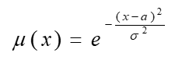

- колокольная функция

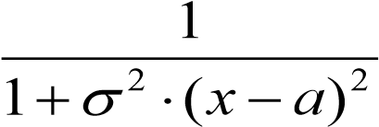

µ(*x*)=

***Матрицы***

Не требуются

* **Программы**

***Сценарий***

Изначально описывается меню программы, далее в кейсе 1 реализуется ввод значений по варианту с помощью функции input, в кейсе 2 производятся вычисления согласно выбранному графику и формулам, в кейсе 3 реализуется построение и вывод графиков Гауссовой и Колокольной функции в соответствии с выбором пункта в меню с помощью функций plot, grid и hold для фиксации графика, кейсом 4 осуществляется выход из программы.

***Листинг 1***

while 1

m= menu('Меню:','Ввод значений','Расчет','График','Выход');

switch m

case 1

disp('Выберите вид функции принадлежности: 1 - Гауссова функции 2 -Колокольная функция ')

var=input('Тип функции: ' );

sigma = input('sigma = ');

r=input('Предел = ');

a=input('Значение числа (а) = ');

disp('Готово')

case 2

disp('Вычисляю:')

if var == 1

y1 = gaus(a, sigma, r)

elseif var == 2

y2 = bella(a, sigma, r)

end

case 3

graphics= menu('Меню:','Гауссова функции','Колокольная функция');

disp('Графики построены!')

switch graphics

case 1

hold on

figure(1)

plot(x,y1)

grid

case 2

hold on

figure(2)

plot(x,y2)

grid

end

xlabel('Нечеткое число')

ylabel('Функция Принадлежности')

disp('Готово')

case 4

disp ('Выход')

break

end

end

***Листинг 2***

function y1 = gaus(a, sigma, r)

x = -r:0.1:r;

y1 = exp((-(((x-a)/sigma).^2)));

***Листинг 3***

function y2 = bella(a, sigma, r)

x = -r:0.1:r;

y2 = 1./(1+(sigma*(x-a)).^2)

* **Результаты моделирования**

***Диалог***

Создано пользовательское меню с помощью функций menu и switch. Существует четыре выбора (рис.1):

1. Ввод значений
2. Расчет
3. График
4. Выход

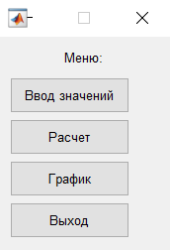

### Рисунок 1 – Пользовательское меню

Процесс ввода значений и вычисления происходит следующим образом:

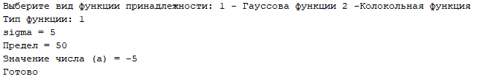

Рисунок 2 – Ввод и расчет значений

***Графики***

В ходе лабораторной работы получаем следующие результаты моделирования:

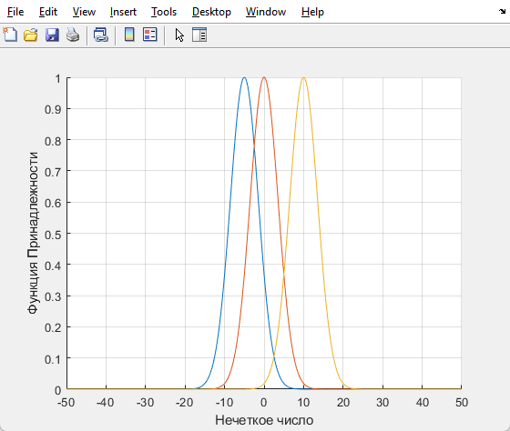

### Рис.4 – График Гауссовой функции для сигмы 5 с разными значениями (-5, 0, 10)

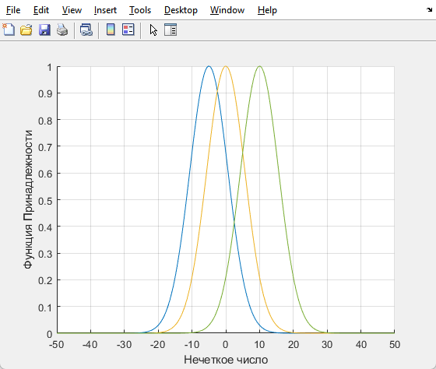

### Рис.5 – График Гауссовой функции для сигмы 8 с разными значениями (-5, 0, 10)

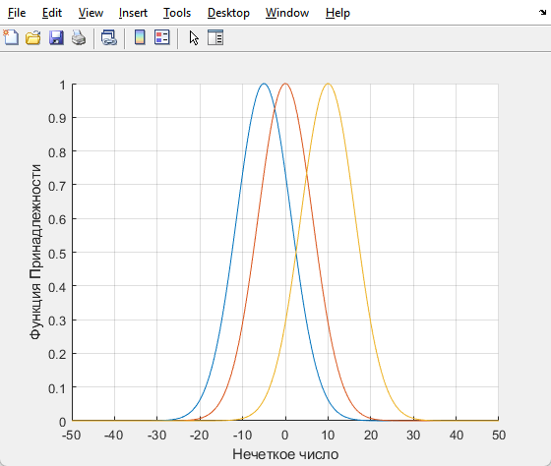

### Рис.6 – График Гауссовой функции для сигмы 9 с разными значениями (-5, 0, 10)

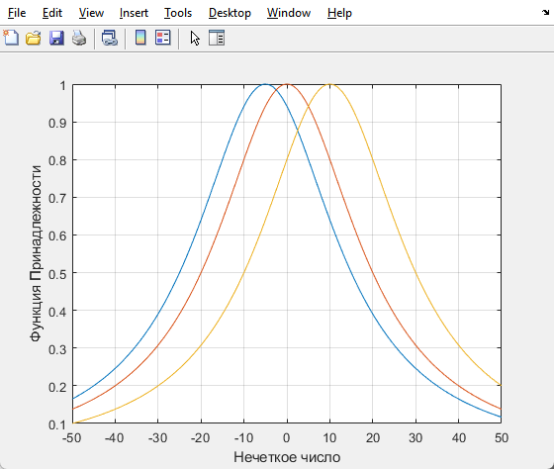

### Рис.7 – График Колокольной функции для сигмы 0.05 с разными значениями (-5, 0, 10)

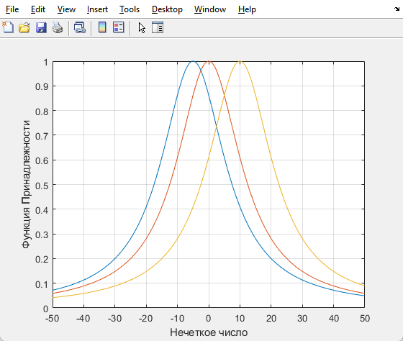

### Рис.8 – График Колокольной функции для сигмы 0.08 с разными значениями (-5, 0, 10)

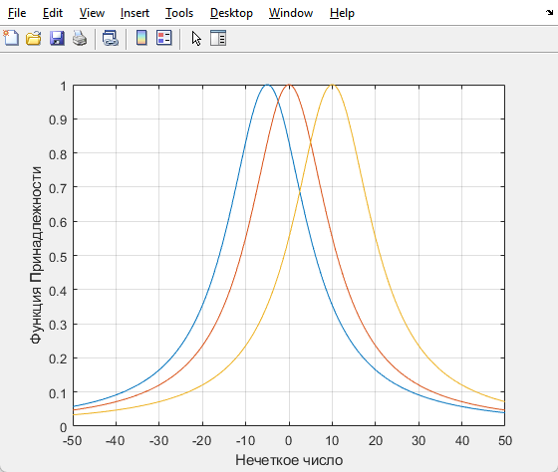

### Рис.9 – График Колокольной функции для сигмы 0.09 с разными значениями (-5, 0, 10)

* **Выводы**

***Анализ проделанной работы***

В ходе выполнения работы была написана программа-сценарий, которая позволяет исследовать нечеткие числа с гладкими гауссовыми и колокольными функциями принадлежности для двух значений. Также были построены нечеткие числа с гладкими гауссовыми и колокольными функциями принадлежности и их графики.

***Вывод из графиков***

Из лабораторной работы можно сделать вывод о том, что:

1. Чем больше степень нечеткости, тем больше ширина графиков;
2. Значение нечеткого числа влияет на расположение максимальной амплитуды графиков, равной 1.